
质量工作简报
2025年11月21日 2025年第15期
2025-2026学年第一学期
期中学生座谈会工作简报

为深入践行“以学生为中心”的教育理念，进一步完善教学质量保障体系，拓宽学生参与学校民主管理和民主治校的渠道，质量监控评价中心于2025年11月19日至21日组织召开了2025-2026学年第一学期教学质量监控学生座谈会。本次座谈会旨在全面了解各教学环节运行状况，精准把握学生在学习过程中遇到的实际困惑与困难，为学校教学质量的持续改进提供真实反馈依据。
本次座谈会面向学早系、学特系、社工系、艺术系与体育系召开，校级督导及教务处参与，座谈学生共计240余名。
一、会议组织严密，线上线下协同推进
本次座谈会严格按照预定方案执行，采取“线下集中座谈为主、线上问卷征集为辅”的双线协同模式。线下座谈环节，质量监控评价中心联合教务处、校级教学督导，分系部、分时段深入学生中间，与体育健康系、社会工作系、艺术系、学前教育与特殊教育系、学前教育与早期教育系的学生代表进行了面对面的深入交流。线上环节通过发布“教学质量反馈征集二维码”，面向全体学生广泛征集教学相关意见与建议，确保了信息收集的覆盖面和代表性。各系部在会议组织、学生动员、场地保障等方面给予了大力支持与协助，为座谈会的顺利召开提供了有力保障。
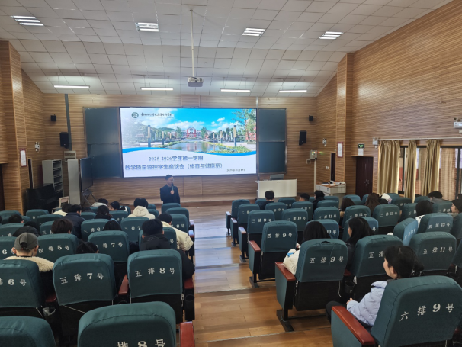 | 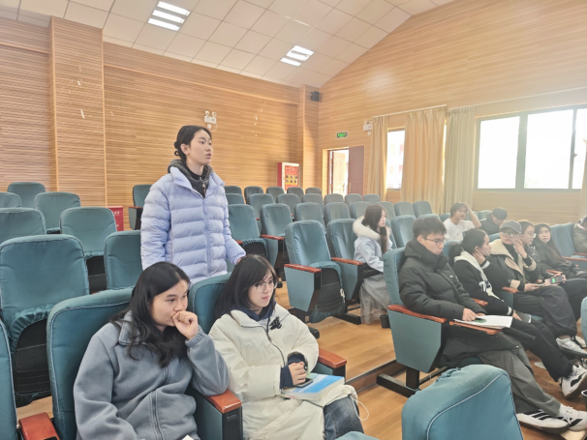
11月19日质监中心面向体育健康系在图书馆阶梯教室开展学生座谈会
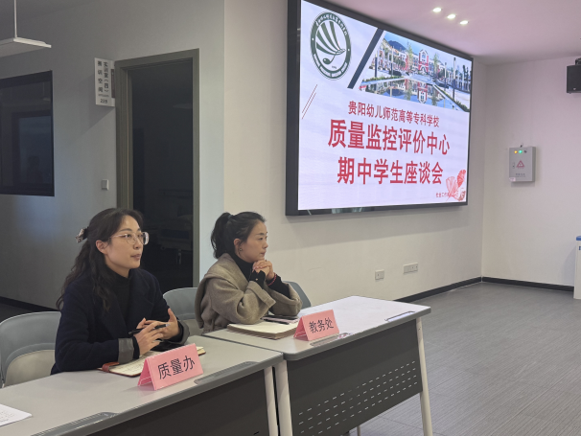 | 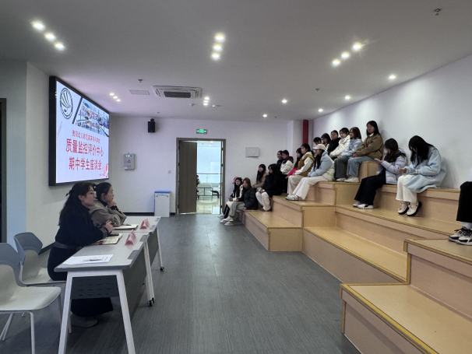
11月19日质监中心面向社工系在综合楼234教室开展学生座谈会
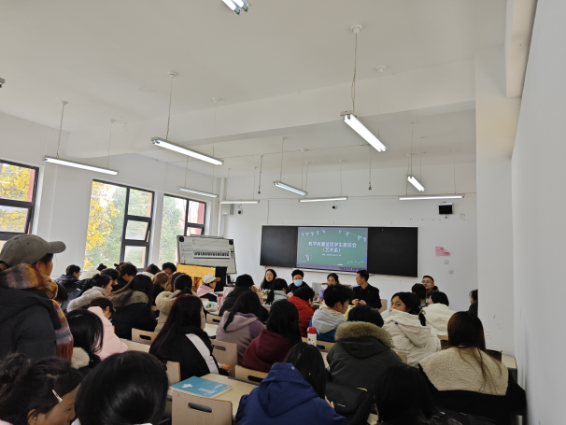 | 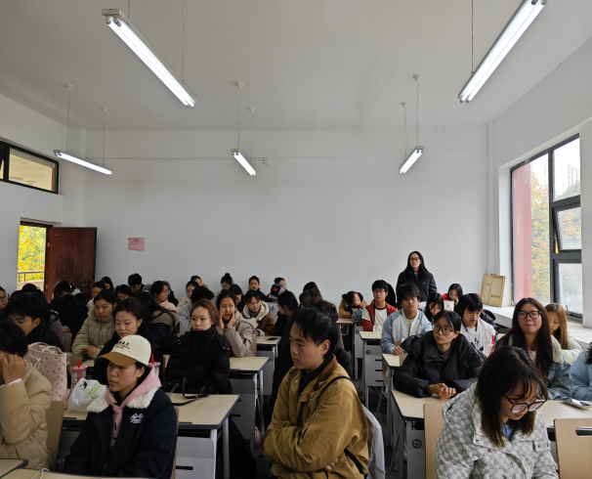
11月20日质监中心面向艺术系在敬学楼206教室开展学生座谈会
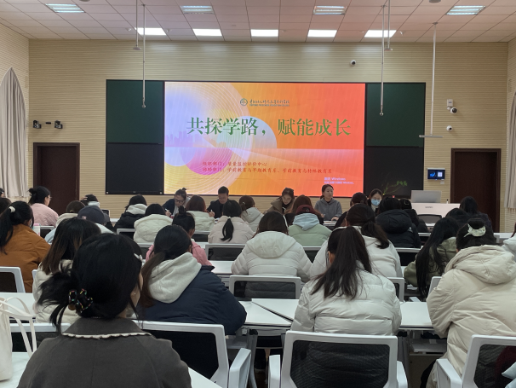 | 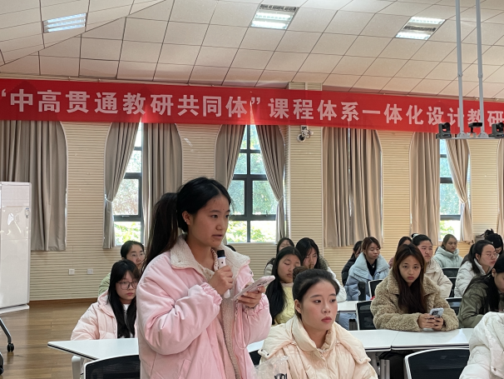
11月21日质监中心面向学早系、学特系在学前合班3教室开展学生座谈会
二、学生反馈聚焦，教学实况立体呈现
在各系部的座谈会上，学生代表准备充分、发言踊跃，依据会前广泛收集的本班意见，围绕课程安排、教师教学、教材使用、实习实践、教学设施等关键教学环节进行了全面深入的反馈。总体来看，学生的意见与建议主要集中在以下几个方面：
一是课程安排与教材使用方面，部分课程设置的科学性与合理性有待提高。例如，有学生反映个别理论课程单次授课学时过长，影响师生课堂精力与互动效果；二是教师教学与课堂效果方面，反馈呈现多元态势。多数教师因材施教、教学严谨、案例丰富，获得学生的普遍认可，体现出师资队伍良好的教学风貌。但也有反映个别教师授课进度偏快、课堂互动不足、教学形式较为单一；三是实习实践与专业发展方面，高年级学生关切突出。集中体现在实习过程中专业对口指导教师配备不足、理论与实践衔接不够紧密、部分实习基地地理位置偏远带来通勤成本与生活不便等问题。四是教学设施与实训条件方面，硬件保障成为反馈焦点。多个系部学生指出，部分专业教学设备（如数码钢琴、舞蹈教室空调、缝纫机等）存在老化、损坏且维修不及时等情况。
三、回应机制启动，闭环管理促进持续改进
针对座谈中学生提出的各项意见与建议，与会教师及相关部门代表现场给予了初步回应与解释。质量监控评价中心已全面整理反馈内容，启动问题分类与转办流程，着力推进“收集－整理－反馈－整改－复核”的闭环管理机制。
本次学生座谈会是学校落实“以学生为中心”理念、强化教学内部质量监控的重要举措，既为学校深入了解教学一线情况提供了宝贵窗口，也为进一步优化教学管理、改善教学条件、提升育人质量指明了具体方向。质量监控评价中心将持续畅通师生沟通渠道，完善教学质量保障长效机制，共同推动学校人才培养工作的高质量发展。

摄 影：杨赵卓曦、杨 雪、李佳嘉、李 平
撰稿：李 平
审稿：张琬婧

